ĮSITERPUSIO VALSTYBINĖS ŽEMĖS PLOTO SCHEMA

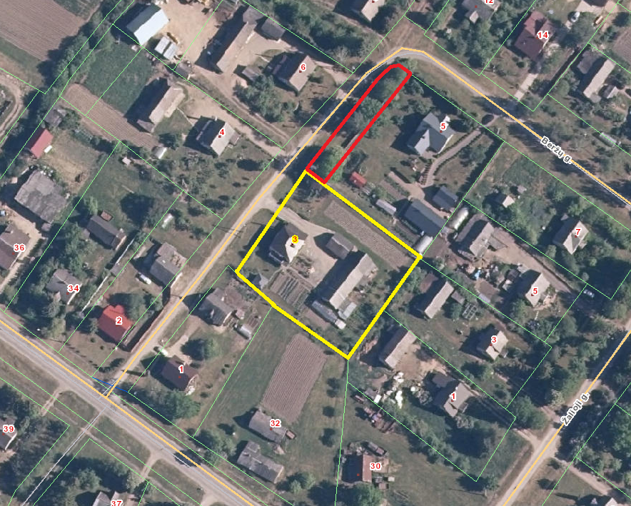

Įsiterpęs valstybinės žemės plotas
Žemės sklypas, kuris tiesiogiai ribojasi su įsiterpusiu valstybinės žemės plotu

